НАВЕСНОЕ ОБОРУДОВАНИЕ ДЛЯ УНИВЕРСАЛЬНЫХ МИНИПОГРУЗЧИКОВ

Экскаватор
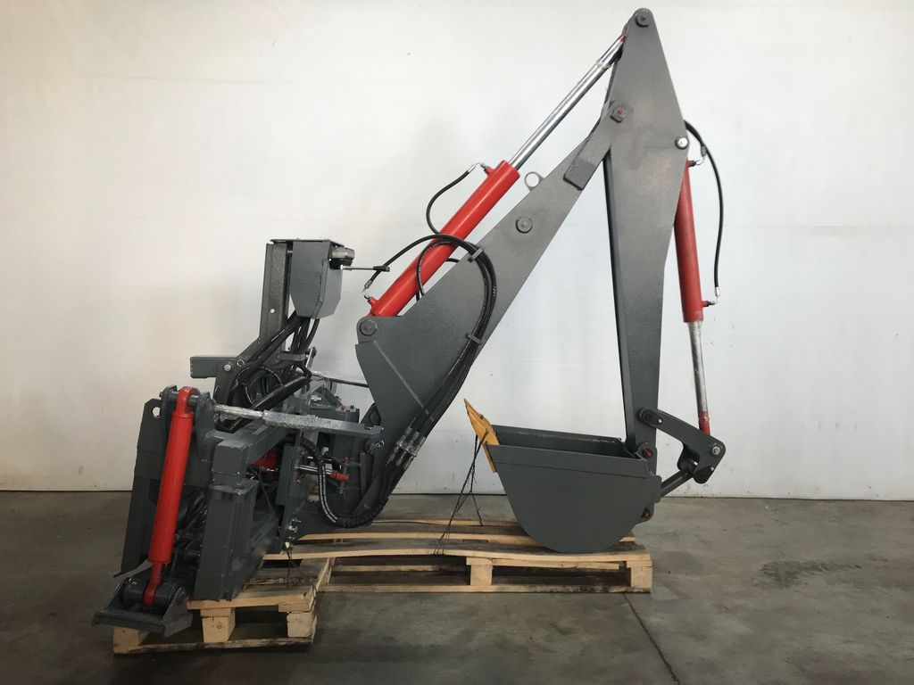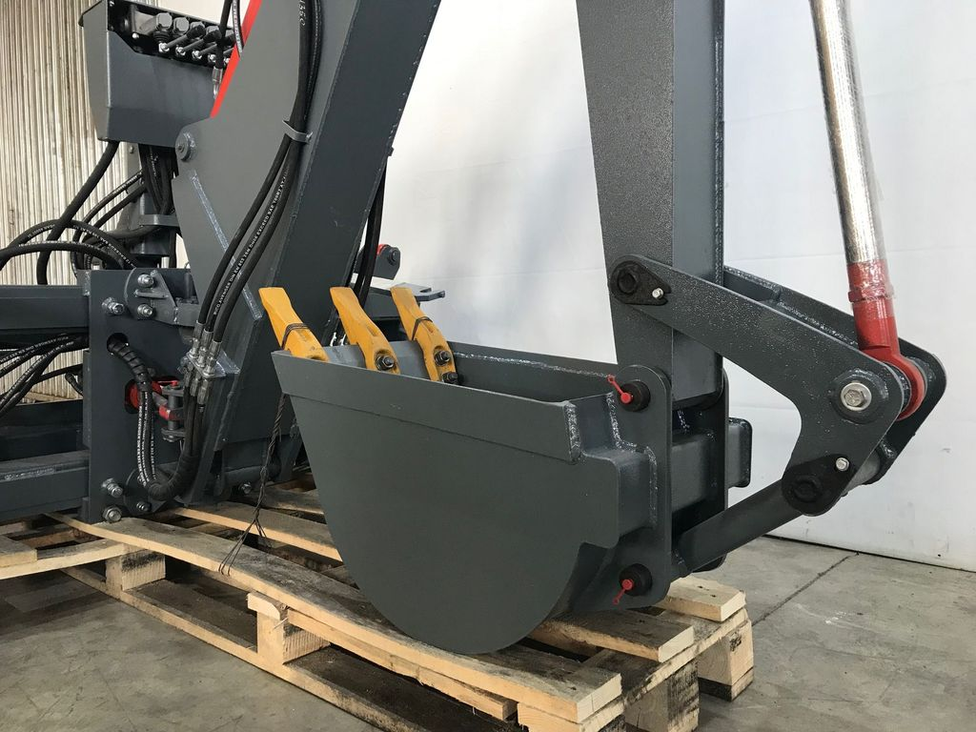
Ковшовые экскаваторы пользуются большим спросом на рынке и отлично выполняют целый комплекс погрузочно-разгрузочных работ. Из-за практичности их применяют в местах, где большая техника может нанести повреждения или не представляется возможным использовать габаритные машины.
Варианты исполнения:
- модель ЭКС-32-рабочее место оператора в кабине;
- модель ЭК-32-рабочее место оператора на площадке экскаватора (с сидением).
Производительные, универсальные и маневренные - наши экскаваторы отлично подойдут для ваших работ!
Технические характеристики:
Масса экскаватора, кг | 750
Емкость ковша, м3 | 0,065
Наибольшая глубина копания, м | 3,1/2,4
Наименьшая продолжительность цикла, сек | 20
Наибольше смещение оси копания (каретки), мм | ±505
Габаритные размеры в транспортном положении, мм:
длина/ширина/высота | 2250/1930/2320
Максимальное давление в гидросистеме, МПа | 24
Максимальная подача гидравлической жидкости, л/мин | 65

